Informacje o Komendzie Powiatowej Państwowej Straży Pożarnej w Krapkowicach w języku łatwym do czytania – ETR (EASY TO READ)
Logo tekstu łatwego do czytania i rozumienia:
Głowa nad otwartą książką i podniesiony
w górę kciuk w geście O.K.

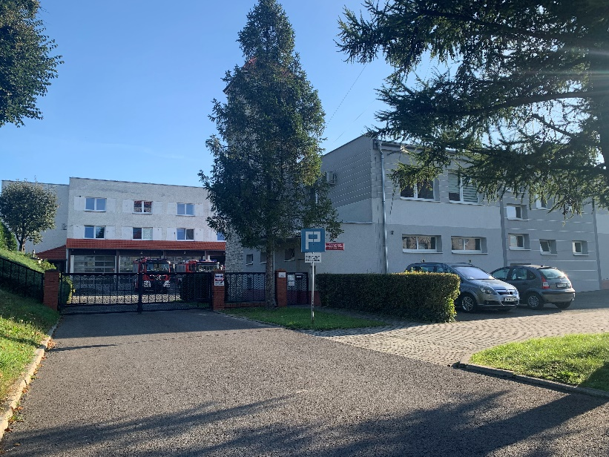
Komenda Powiatowa Państwowej Straży Pożarnej w Krapkowicach
(w skrócie Komenda) ma swoją siedzibę przy ulicy 3 Maja 19 w Krapkowicach.

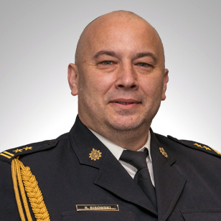
Szefem Komendy Powiatowej Państwowej Straży Pożarnej w Krapkowicach jest komendant Rafał Bisowski. Komendantowi pomaga jeden zastępca komendanta i pracownicy wielu komórek organizacyjnych.

Czym zajmuje się Komenda?

Do podstawowych zadań komendy należy:
- rozpoznawanie zagrożeń pożarowych i innych miejscowych zagrożeń;
- organizowanie i prowadzenie akcji ratowniczych w czasie pożarów, klęsk żywiołowych lub likwidacji miejscowych zagrożeń;
- wykonywanie pomocniczych specjalistycznych czynności ratowniczych w czasie klęsk żywiołowych lub likwidacji miejscowych zagrożeń przez inne służby ratownicze;
- kształcenie kadr dla potrzeb Państwowej Straży Pożarnej i innych jednostek ochrony przeciwpożarowej oraz powszechnego systemu ochrony ludności;
- nadzór nad przestrzeganiem przepisów przeciwpożarowych;
- prowadzenie prac naukowo-badawczych w zakresie ochrony przeciwpożarowej oraz ochrony ludności;
- współpraca z Szefem Krajowego Centrum Informacji Kryminalnych w zakresie niezbędnym do realizacji jego zadań ustawowych;
- współdziałanie ze strażami pożarnymi i służbami ratowniczymi innych państw oraz ich organizacjami międzynarodowymi na podstawie wiążących Rzeczpospolitą Polską umów międzynarodowych oraz odrębnych przepisów;
- realizacja innych zadań wynikających z wiążących Rzeczpospolitą Polską umów międzynarodowych na zasadach i w zakresie w nich określonych.

Dostęp do Komendy
Budynki Komendy znajdują się na terenie zamkniętym.

Żeby wejść lub wjechać do Komendy musisz wcześniej umówić się telefonicznie lub za pomocą poczty elektronicznej.

Wejście oraz wjazd na teren Komendy odbywa się w asyście wyznaczonego pracownika.

Wejść do komendy możesz od strony ulicy 3 Maja 19.

Budynek Komendy nie posiada windy, dlatego osoba na wózku może wjechać do wyznaczonego odrębnego pomieszczenia w asyście wyznaczonego pracownika.

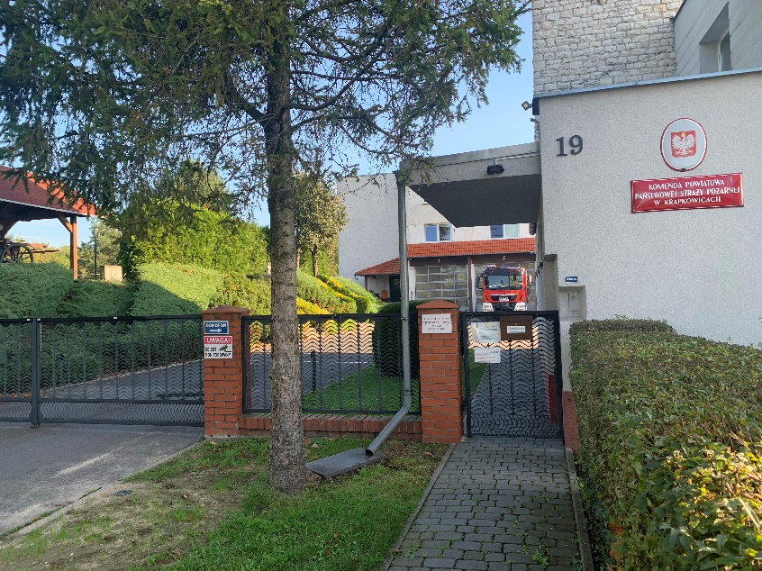

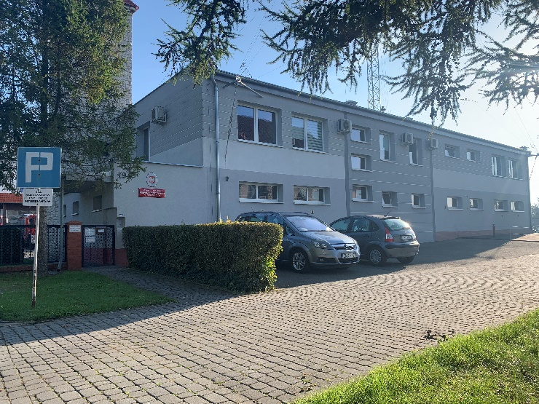
Przed Komendą znajduje się parking, na którym możesz zaparkować samochód na czas wizyty w Komendzie.

Kontakt z pracownikami Komendy

Żeby załatwić sprawy w Komendzie:

● Napisz pismo i wyślij je na adres: Komenda Powiatowa Państwowej Straży Pożarnej w Krapkowicach, ulica 3 Maja 19, 47-303 Krapkowice.

● Napisz pismo i wyślij je na adres poczty elektronicznej: sekretariat.krapkowice@psp.opole.pl

● Napisz pismo i wyślij je za pomocą faksu na numer telefonu: 47 861 67 12

● Napisz pismo i wyślij je za pomocą za pośrednictwem elektronicznej skrzynki podawczej (platforma e-PUAP - www.epuap.gov.pl):

KP_PSP_Krapkowice/SkrytkaESP

e-PUAP to skrót nazwy Elektroniczna Platforma Usług Administracji Publicznej, aby skorzystać z tego sposobu, potrzebny jest dostęp do Internetu oraz swoje konto w e-PUAP.

● Przynieś pismo do komendy, lub spotkaj się z pracownikiem w godzinach pracy Komendy. Komenda działa od godziny 7.30 do godziny 15.30.

Zadzwoń najpierw pod numer telefonu: +48 47 861 67 02
Pracownik z którym chcesz się spotkać zaprosi Cię na określoną godzinę.

Numery telefonów do wydziałów Komendy dostępne są na stronie internetowej w zakładce „O nas” a następnie „Struktura organizacyjna” - https://www.gov.pl/web/kppsp-krapkowice/struktura-organizacyjna-kp

Wszystkie informacje o Komendzie dostępne są na stronie internetowej: https://www.gov.pl/web/kppsp-krapkowice

Biuletyn Informacji Publicznej dostępny jest na stronie internetowej
– należy kliknąć w górnym prawym rogu strony na ikonkę „bip” lub
bezpośrednio pod adresem:
https://www.gov.pl/web/kppsp-krapkowice/mapa-strony?show-bip=trueF

